Pd2-2048 report

F74036124 王贊鈞

UML

|  |
| --- |
| MainWindow |
| -ui: Ui::MainWindow*  -Board: vector<int>  -pre_board: vector<int>  -temp_board: vector<int>  -board_for_compare: vector<int>  -b[19]: QPixmap  -score: int  -pre_score: int  -best: int  -x: int  -gameover_check: int |
| <<constructor>>+MainWindow(QWidget)  <<destructor>>+~*MainWindow*()  +myShow():void  +setP(int,int)  +Creat(int): bool  +*keyPressEvent*(QKeyEvent *): void  +do_temp_board(int) : void  +dir_S(): bool  +dir_A(): bool  +dir_Q(): bool  +dir_W(): bool  +dir_E(): bool  +dir_D(): bool  +dir_S(int): bool  +dir_A(int): bool  +dir_Q(int): bool  +dir_W(int): bool  +dir_E(int): bool  +dir_D(int): bool  +autoRun(): void  +autoRun_2(int) : void  +gameOver(): void  +on_pushButton1_clicked(): void  +on_pushButton2_clicked(): void  +on_pushButton3_clicked(): void |

玩法

1. 2.

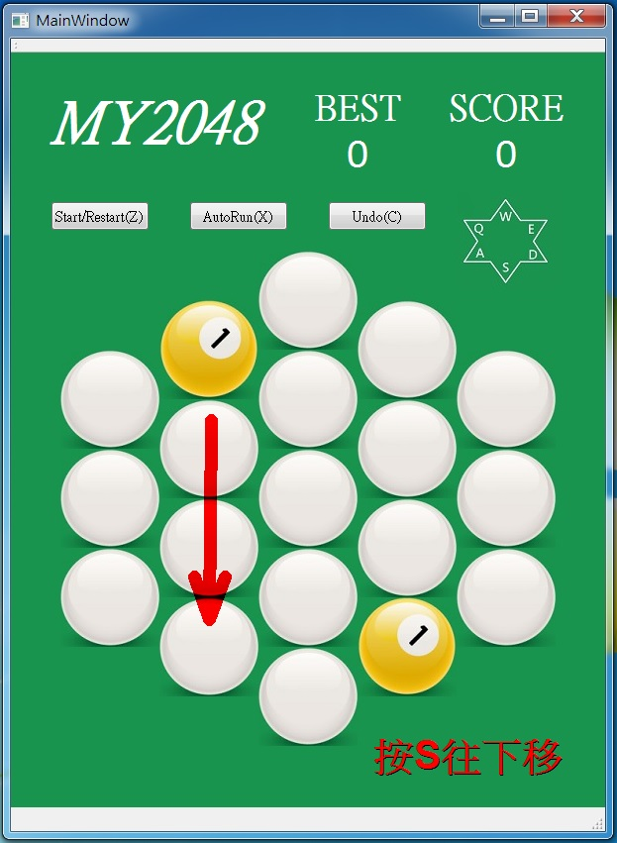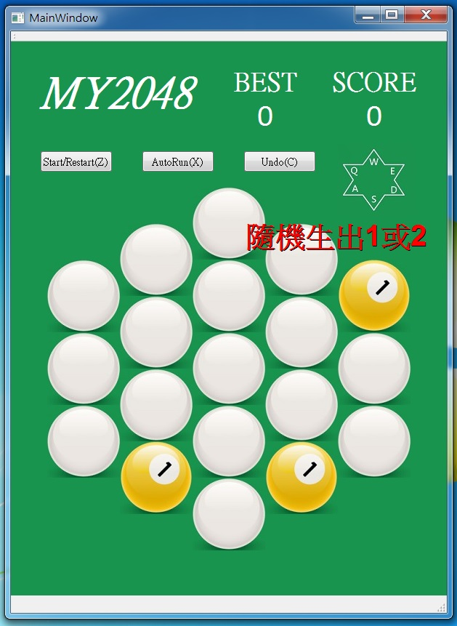

3. 4.

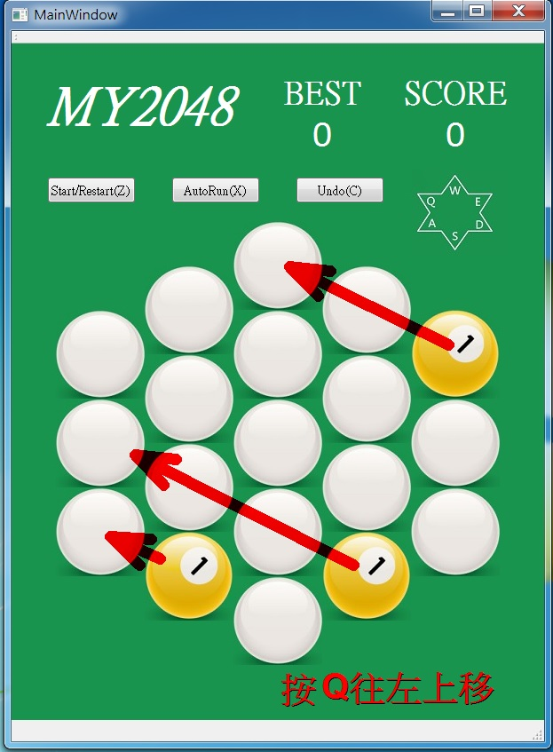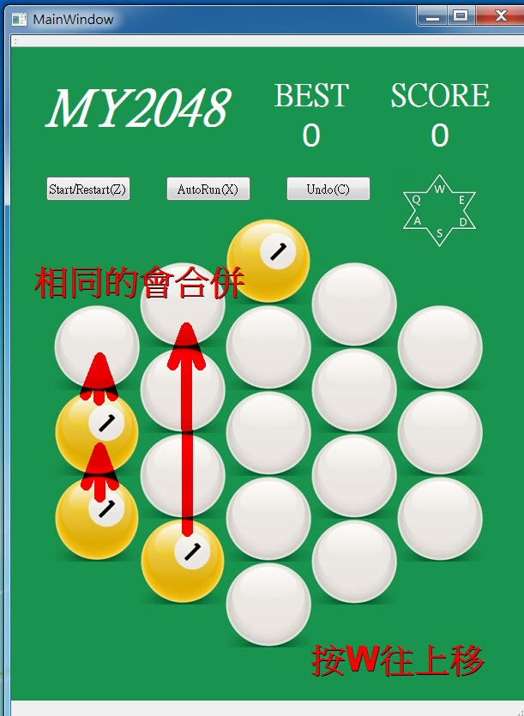

5. 6.

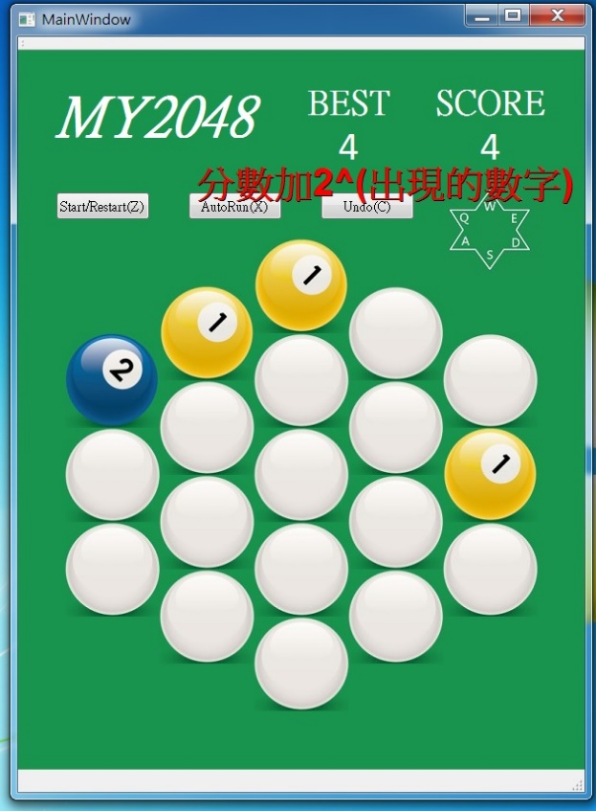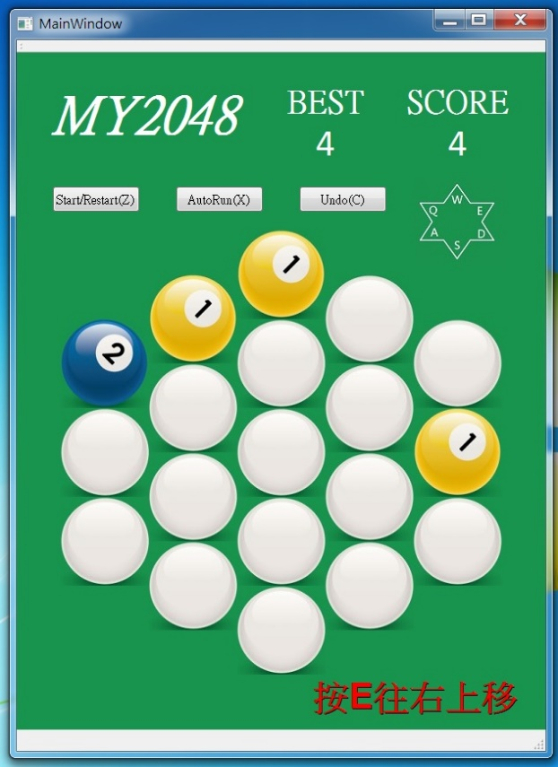

7. 8.

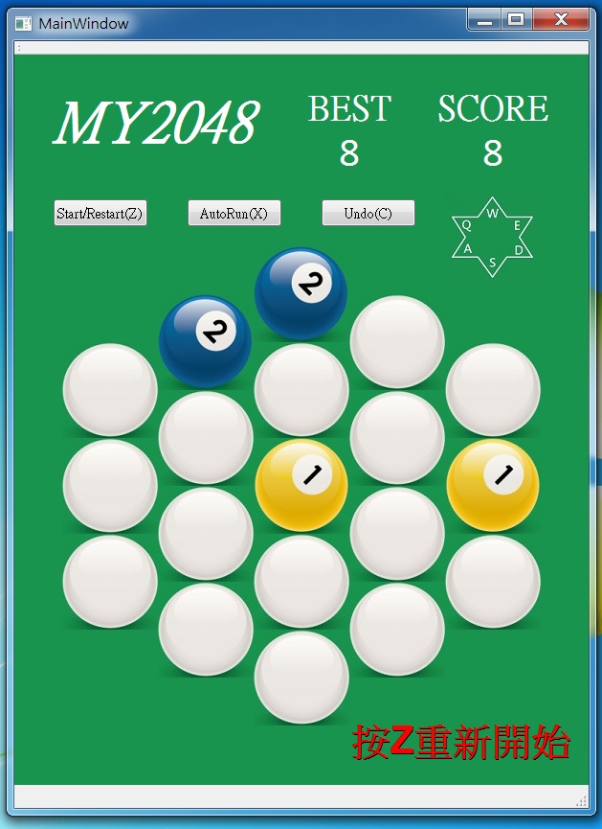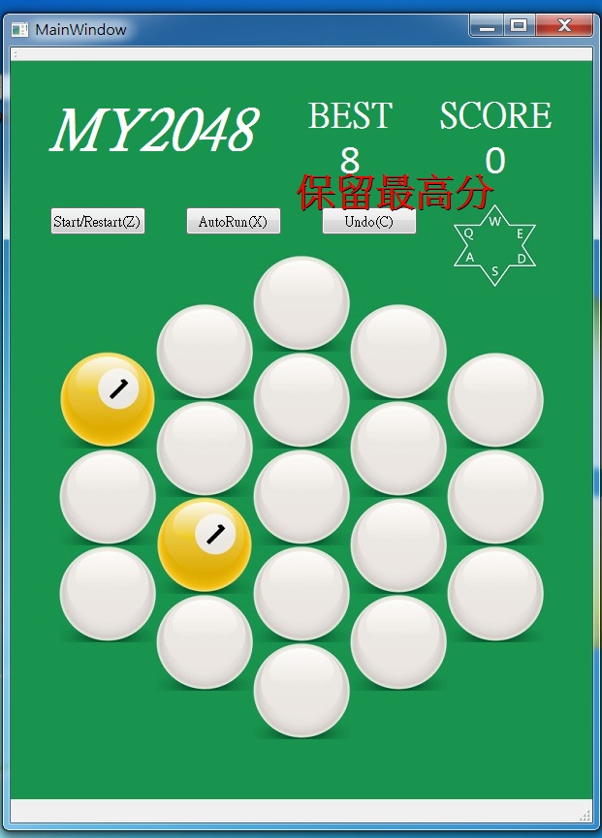

9. 10.

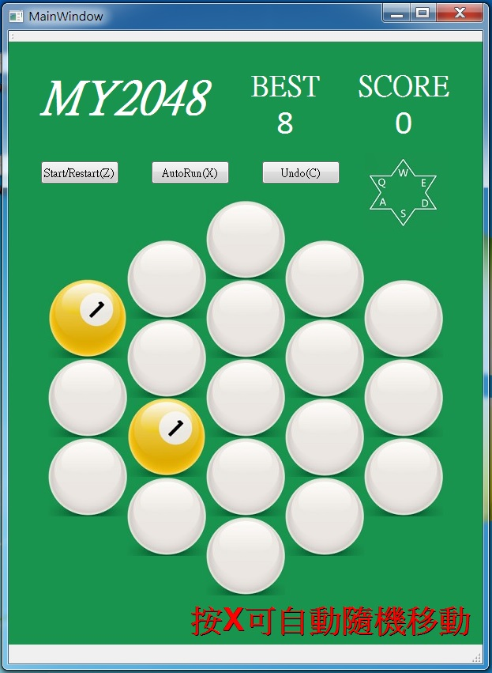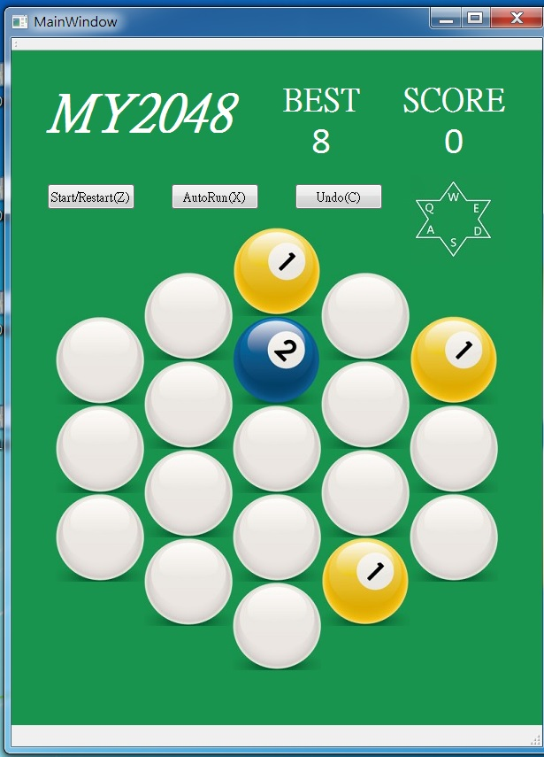

11. 12.

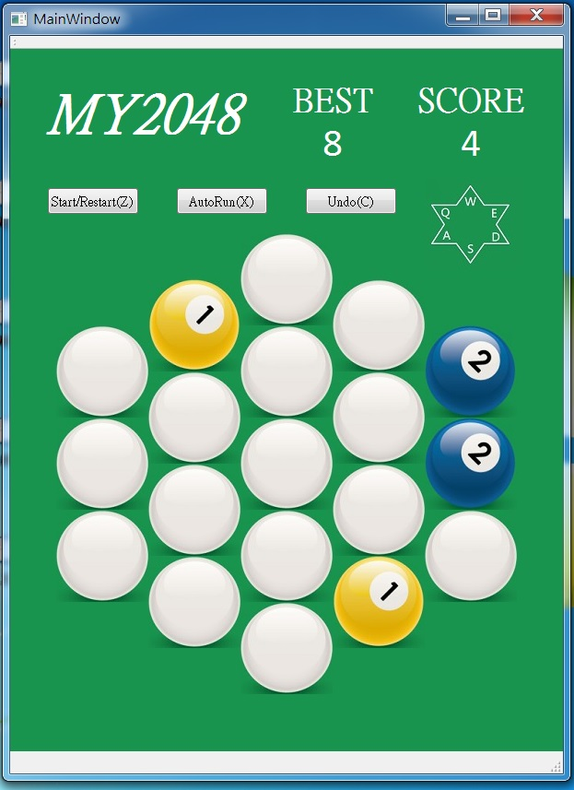

13. 14.

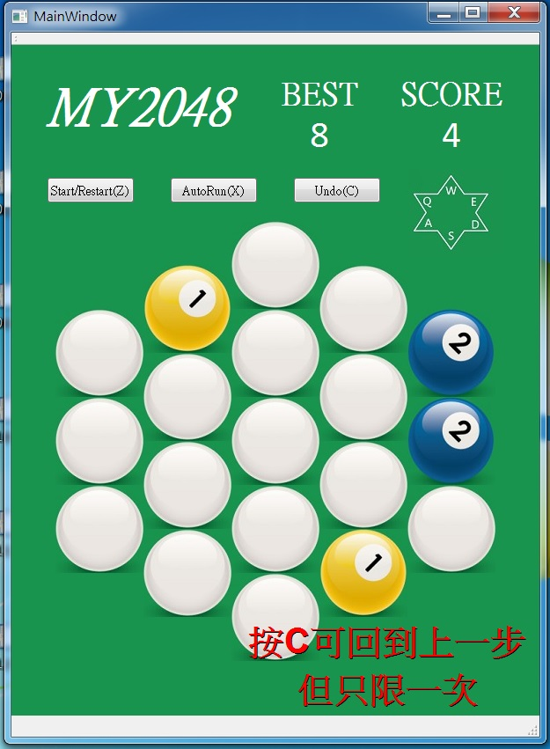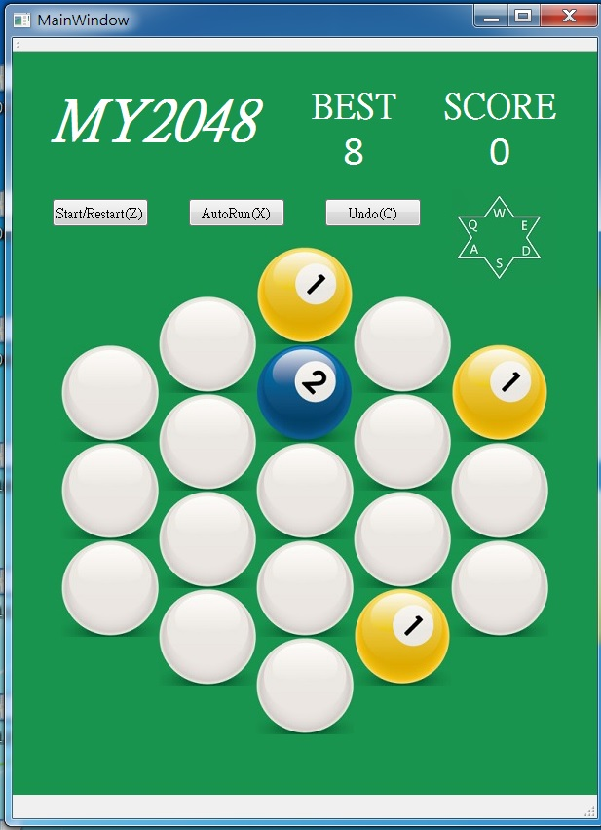

15. 16.

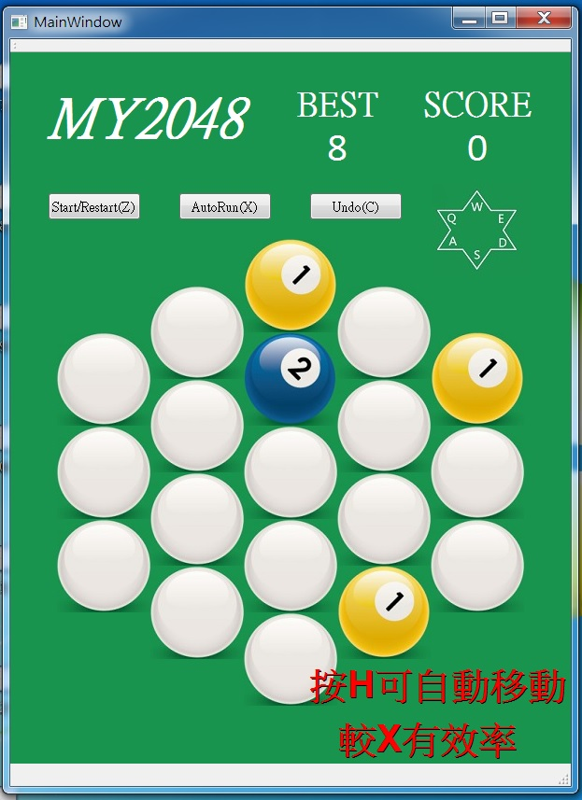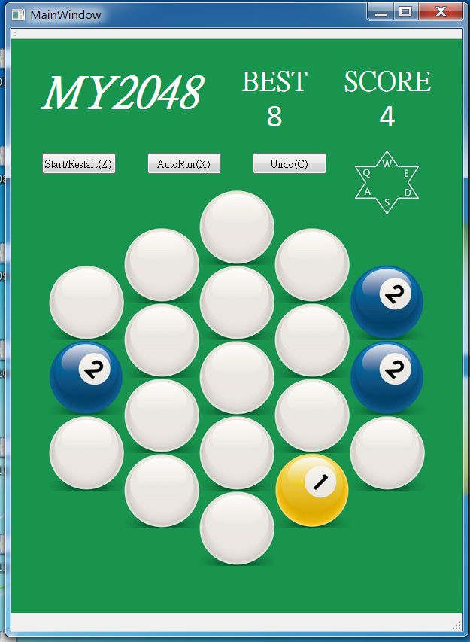

17. 18.

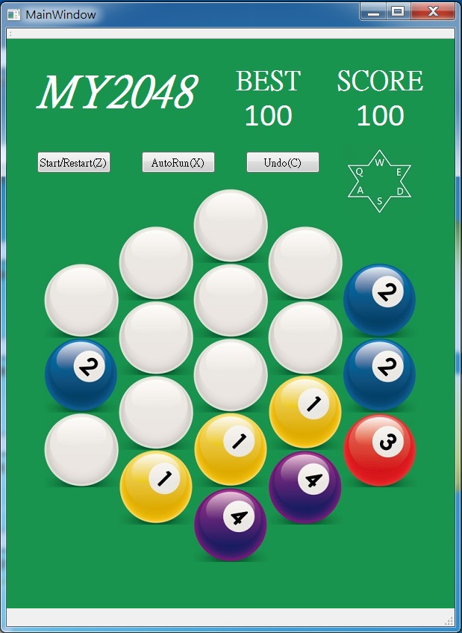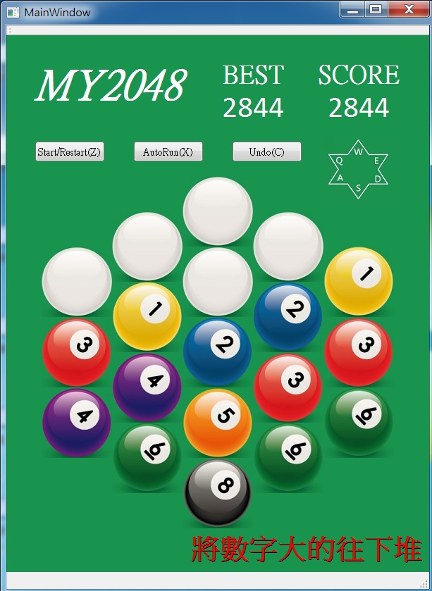

19. 20.

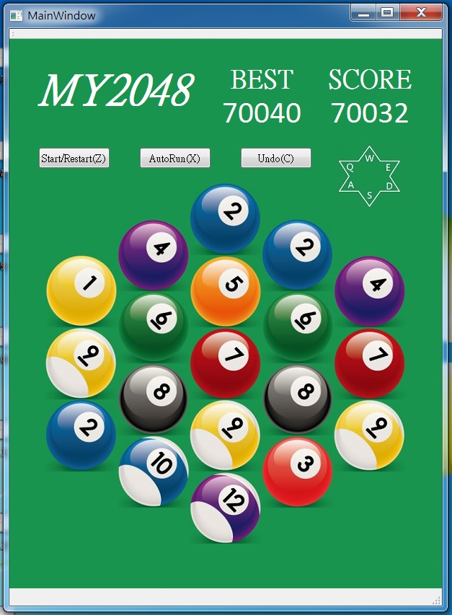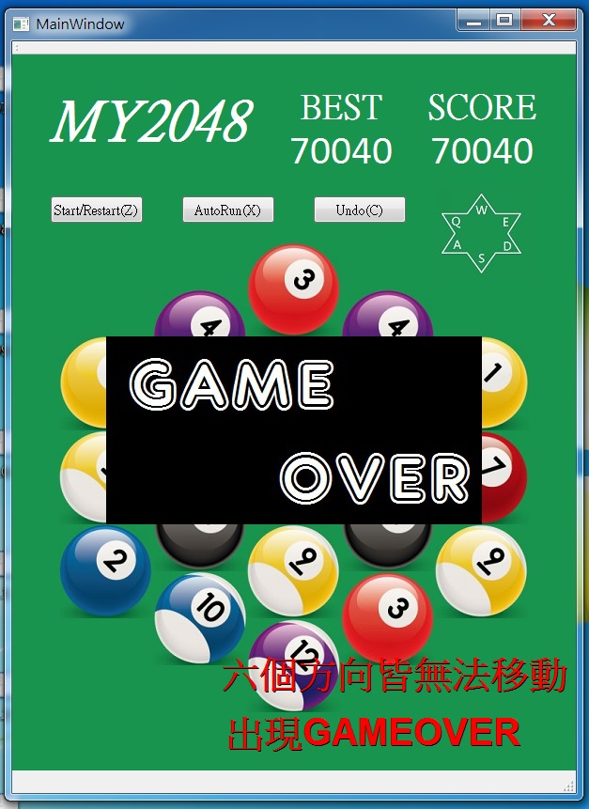

21.

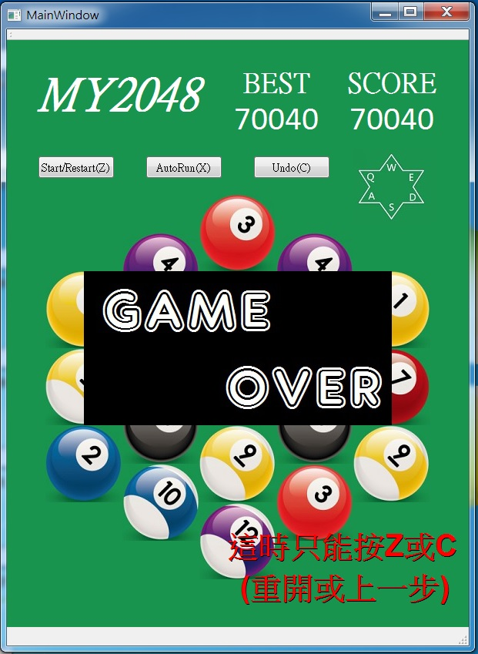

*撞球圖片來自網路

*遊戲規則參考 4X4之2048遊戲

*AutoRun(X)往六個方向移動機率相同

*AutoRun(H)為往右下、下等移動,分數可達AutoRun(X)的10~20倍

*Z、X、C也可透過點擊上方按鈕執行

*最高分(BEST)為此次執行之最高分,關閉遊戲後將重新計算

*此程式僅用於成大程式設計(二)課程 project2